Deel 2 - Opslag fundamentals

I/O Patterns
- Werken met een database houdt in
  - Lees- en/of schrijfopdrachten van gegevens
  - Van en naar database bestanden op schijf
  - Van en naar transaction logfile op schijf
  - Van en naar data in het RAM geheugen
  - We spreken van I/O (Input/Output)

- Bedoeling is dit zo snel en efficiënt mogelijk te laten verlopen => Fundamentele kennis van opslag gerelateerde hardware noodzakelijk

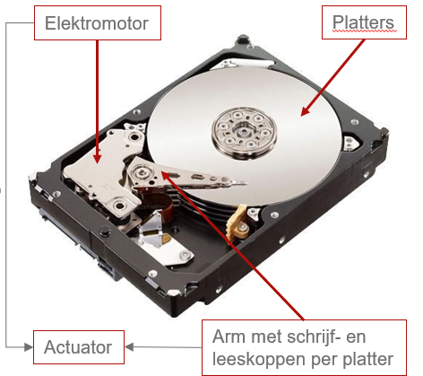
Harde schijf
- Magnetische opslag in een luchtdichte behuizing
- Twee of meer platters (schijven) met magnetische coating
- Actuator
  - Set van schrijf- en leeskoppen op een beweegbare arm
  - Elektromotor voor aandrijving arm
- Schijven draaien rond aan bepaalde snelheid
  - Eenheid = Revolutions Per Minute (RPM)
  - Desktop/server => van 7,2K tot 15K RPM
  - Notebooks => 5,4K RPM

- Coating van platter ingedeeld in concentrische cirkels = sporen
- Elk spoor onderverdeeld in stukken = sectoren
- Sporen die loodrecht op elkaar liggen = cilinder
- Sporen onderverdeeld in sectoren van 512 bytes
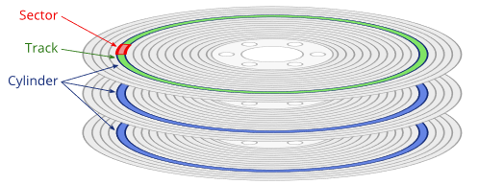
I/O opdracht
- 2 manieren
  - Sequentieel
  - Random

Sequentieel
- Er wordt netjes van de ene sector naar de aangrenzende sector gesprongen
- Wanneer alle sectoren “verwerkt” zijn wordt naar het volgende spoor gesprongen
- Verwerking gebeurt snel omdat actuator weinig moet bewegen

Random
- Er wordt van de ene locatie naar de andere gesprongen
- Verwerking gebeurt trager omdat actuator regelmatig moet bewegen

Database workloads
- I/O opdrachten bij een database gebeuren volgens een bepaald patroon
- Zo’n patroon noemen we een database workload

- Belangrijkste database workloads
  - OLTP (Online Transaction Processing)
  - DW (Data Warehouse)
  - OLAP (OnLine Analytical Processing)
- Overige workloads
  - Log Workload, Tempdb workload,...

OLTP (Online Transaction Processing)
- Acties
  - Regelmatig schrijven naar database bestanden
  - Regelmatig schrijven naar transaction log bestand
  - Leesoperaties om data in RAM te brengen indien nog niet aanwezig
- Gevolg naar I/O Patterns toe
  - Leesoperaties indien van harde schijf
    - Random omwille van schrijfoperaties die zorgen voor verplaatsing actuator
  - Schrijfoperaties naar database
    - Random omwille van leesoperaties die zorgen voor verplaatsing actuator
  - Schrijfoperaties naar transaction log bestand
    - Sequentieel of random afhankelijk van aantal factoren (verderop meer)

DW (Data Warehouse)
- Acties
  - Grote sequentiële schrijfoperaties naar database bestanden (Dataload)
  - Schrijven naar transaction log bestand bij dataload

- Gevolg naar I/O Patterns toe
  - Schrijfoperaties naar database
    - Sequentieel want tijdens dataload meestal geen leesoperaties
  - Schrijfoperaties naar transaction log bestand
    - Sequentieel of random afhankelijk van factor opslag (verderop meer)
OLAP (OnLine Analytical Processing)
- Acties
  - Voornamelijk leesoperaties van cube bestanden in data warehouse

- Gevolg naar I/O Patterns toe
  - Leesoperaties van database
    - Random omwille van vele gelijktijdige leesoperaties

Nadenken welke workload van toepassing zal zijn vooraleer SQL Server te installeren!

Overige scenario’s en impact op I/O Patterns
- Meerdere databases op dezelfde SQL Server instantie
=> Zorgt voor meer Random I/O i.p.v. Sequentiële I/O
=> (Nog meer) Verspringen door lezen en/of schrijven voor meerdere databases
- Transaction log bestanden van meerdere databases op dezelfde LUN (Logical Unit Number)
=> Schrijven naar transaction log bestand is in principe Sequentiële I/O
=> Naar meerdere gelijktijdig schrijven zorgt voor Random I/O
- In geval je gebruik maakt van High Availability/Disaster Recovery features die lezen uit de transaction log (bv. Back-up restore)
=> I.p.v. schrijven (Sequentiële I/O) moet worden gelezen van de LUN

- Index creaties of onderhoud (Rebuild of Reorganize)
=> Veroorzaakt lezen en schrijven naar data bestanden
=> Zal Sequentiële I/O druk veroorzaken voor schrijven van index
- Database back-uppen
=> Veroorzaakt lezen van database- en transaction log bestanden
en schrijven naar back-up bestanden
=> Zal Sequentiële I/O druk veroorzaken
- Database back-up restoren
=> Veroorzaakt lezen van back-up bestanden en schrijven naar database- en
transaction log bestanden
=> Zal Sequentiële I/O druk veroorzaken

Opslag eigenschappen en performantie
- Hardware eigenschappen hebben invloed op performantie
- Belangrijkste eigenschappen in functie van opslag
  - Latency (vertraging)
  - Throughput
  - I/O Block Size
  - IOPS

Latency (vertraging)
- Wachttijd nodig om I/O opdracht te volbrengen
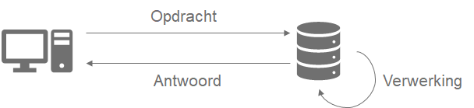
- Hoe lager hoe beter
- Uitgedrukt in tijdseenheid of clock cycles

- Latency voor de harddisk
  - Laag voor Sequentiële I/O opdrachten
  - Hoger voor Random I/O opdrachten

Throughput
- Hoeveel data kan simultaan getransfereerd worden
- Hoe hoger de bandbreedte hoe meer data
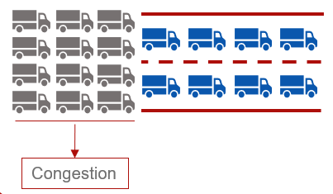
- Opstopping (congestion) bij meer data dan bandbreedte

I/O Block Size
- Blocking = bundelen van gegevens (makkelijker en sneller met data werken)
- Deblocking = data uit een blok halen
- Data in SQL Server wordt gelezen/geschreven in blokken
- Block Size verwijst naar de hoeveelheid data vervat in 1 blok
- Kan variëren in functie van I/O operatie

- Hoge blocksize
  - Minder I/O operaties, kans op meer overtollige data
- Kleine blocksize
  - Meer I/O operaties maar minder overtollige data
IOPS
- I/O operations per second
- Alleenstaand is het een weinig zeggend gegeven
- Altijd in combinatie bekijken met de overige 3
- Wordt meestal bekeken op 4 meetpunten
  - Random read IOPS
  - Random write IOPS
  - Sequential read IOPS
  - Sequential write IOPS

Belangrijkste karakteristieken m.b.t. database workload

- Online Transaction Processing (OLTP)
  - Aantal IOPS
  - Latency
  - Throughput
- Datawarehouse en OLAP (=Business Intelligence)
  - Throughput
  - Latency

- Kiezen welk soort opslag te gebruiken
  - Hangt af van soort workload, performantie vereisten en beschikbaar budget
  - Bestaande infrastructuur
  - Capaciteiten/kennis van werknemers
  - Politiek

Hardware - RAID configuraties
- Harde schijven kunnen af en toe crashen!
- Verhogen van snelheid/betrouwbaarheid door redundante disks toe te voegen
- Niet zomaar schijven toevoegen zonder meer
- RAID = Redundant Array of Inexpensive/Independent Disks
- Redundantie door data te spreiden over meerdere disks
- Grotere logische drives door combineren van meerdere fysische disks
- Doorstaan van faling van een disk
- Heeft minstens 2 disks nodig
- Betere I/O performantie door parallelle toegang

- Meerdere varianten
  - RAID0
  - RAID1
  - RAID5
  - (Ook RAID2,3,4,6)

- Combinaties
  - RAID01 (0+1)
  - RAID10 (1+0)
  - RAID50 (5+0)
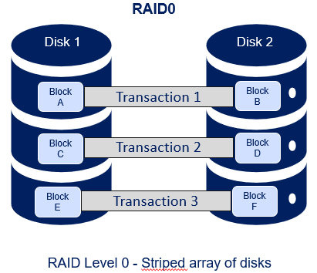
RAID0
- Striping
- Striped array zonder fout tolerantie
- Bestaat uit n disks
- Data wordt gelijkmatig verspreid over het aantal beschikbare disks
- Capaciteit = n x smin waarbij
  - n = aantal disks
  - smin = capaciteit kleinste disk

- Voordelen
  - Hoge performantie
  - Simpel ontwerp
- Nadelen
  - Geen fout tolerantie
  - Alles weg bij crash van 1 disk
  - Betrouwbaarheid lager dan bij 1 disk
- Gebruik
  - Tijdelijk bewaren van data met
nood aan hoge bandbreedte
  - Compilatie van grote software projecten

Aantal IOPS en writes stijgt wanneer er meer disks worden toegevoegd

RAID1
- Mirroring without parity or striping
- Bestaat uit minstens 2 disks
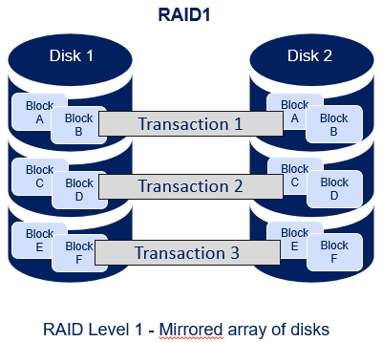
- Data wordt gedupliceerd op alle disks in de array
- Capaciteit
  - 1x kleinste disk van de RAID array

- Voordelen
  - Kan overweg met falen van een disk
  - Hogere lees performantie door simultaan lezen van meerdere disks
  - Simpel ontwerp
  - Geen data reconstructie nodig
- Nadelen
  - Grote overhead
- Gebruik
  - Applicaties die hoge
betrouwbaarheid nodig hebben
  - Meestal gebruikt voor kleinere
data hoeveelheden

RAID5
- Striping with distributed/interleaving parity
- Bestaat uit n+1 (minimum 3) disks
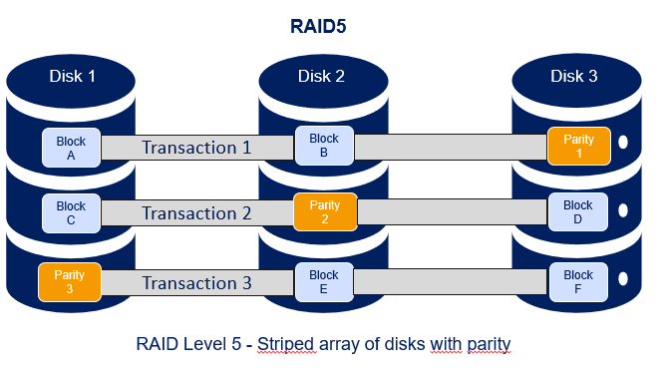
- Data wordt verspreid over n disks (varieert van transactie tot transactie)
- Pariteitsinformatie wordt berekend en naar overige disk geschreven

- Capaciteit = (n -1) x smin
- Voordelen
  - Hoge data rates
  - Weinig overhead (enkel pariteit bepalen)
  - Gelijkmatig gespreide toegang
- Nadelen
  - Schrijf operaties trager dan bij andere RAID configuraties
  - Disk falen heeft middelmatige impact op performantie Data terug opbouwen
  - Complex ontwerp
  - Complexer om terug op te bouwen
- Gebruik
  - Applicaties die hoge betrouwbaarheid nodig hebben
  - Meest veelzijdige RAID niveau
  - Meest gebruikte RAID niveau

RAID10 (1+0)
- Stripeset of mirrors
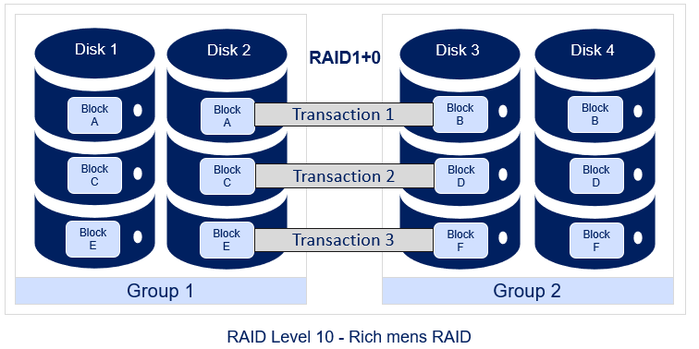
- Bestaat uit 2n (minimum 4) disks
- Voorkeursconfiguratie voor I/O intensieve applicaties zoals databases
- Capaciteit = p x smin (waarbij p aantal RAID1 pairs is)

- Voordelen
  - Combinatie van voordelen RAID0 (performantie) en RAID1 (redundantie)
  - Simpel ontwerp
  - Hoge data rates
  - Betere throughput (Behalve t.o.v. RAID0) en latency dan alle andere RAID levels
  - Zeer geschikt voor write-intensieve workloads
- Nadelen
  - Grote overhead
  - Duurder dan andere RAID configuraties
- Gebruik
  - Applicaties die hoge betrouwbaarheid en performantie nodig hebben

RAID01 (0+1)
- Mirrored stripesets
- Bestaat uit 2n (minimum 4) disks
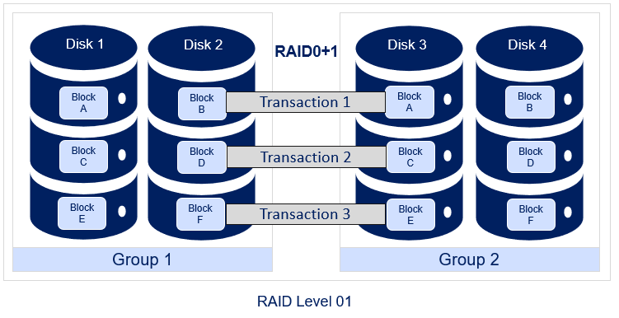
- Voordelen
  - Hoge performantie
  - Kan overweg met single disk failure (wordt dan RAID0)
  - Simpel ontwerp
- Nadelen
  - Grote overhead
- Gebruik
  - Applicaties die matige betrouwbaarheid en hoge performantie nodig hebben

RAID10 vs RAID01
- Gelijk(w)aardig op vlak van
  - Performantie
  - Opslagcapaciteit

- Verschil zit in fouttolerantie bij gebruik van >= 6 disks
  - Hoger in RAID10 dan in RAID01

RAID50 (5+0)
- Parity and disk striping across multiple drives
- Bestaat uit minstens twee, 3-disk RAID5 arrays
- Splitst data op in kleinere blokken die gestriped worden over de RAID5 arrays
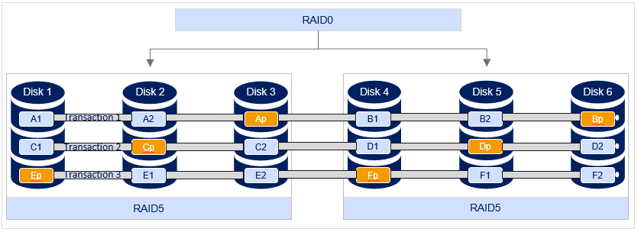
- Voordelen
  - Betere redundantie dan RAID5
  - Betere performantie dan RAID5, vooral bij writes
  - Kan overweg met single disk failure in elke RAID5 array
Indien nog een disk uitvalt in die array valt de ganse RAID
  - Betere performantie bij verlies van 1 disk dan RAID5
  - Goed compromis tussen RAID5 en RAID10
  - Minder duur dan RAID10
- Nadelen
  - Duurder dan RAID5

- Gebruik
  - Data warehousing
  - Applicaties met hoge vereisten naar capaciteit en fout-tolerantie toe

Aandachtspunten
- Hou rekening met volgende punten bij bepalen RAID level
  - Het aantal spindles in een array is heel belangrijk
    - Groot aantal kleinere disks
=> betere performantie dan klein aantal grote disks
  - RAID5 heeft een write performantie handicap
    - Kan geen verlies overleven van meer dan 1 disk in de array
    - Hoe meer disks in de array, hoe meer kans op verliezen van een disk
    - In geval budget een rol speelt, gebruik RAID5 dan om weinig gebruikte data op te zetten
(bv weinig veranderende data bestanden, back-ups)

  - RAID10 en 1 hebben zeer goede write performantie
    - RAID10 meer redundantie dan RAID5
    - Probeer altijd RAID1 of RAID10 te gebruiken voor log-bestanden
  - Onderhandel niet met jezelf omtrent opslag
    - Vraag altijd RAID10 aan en onderhandel dan naar beneden indien het moet
    - Gebruik RAID5 voor weinig gebruikte data bestanden en back-ups indien je geen RAID10 kan krijgen

Overige opslag gerelateerde hardware

SSD (Solid State Drive)
- Te gebruiken als een gewone standaard disk
- Volledig elektronisch (geen bewegende delen)
- Energiezuiniger
- Sneller dan een gewone standaard disk, vooral voor random I/O operaties
- Minder gevoelig voor schade
- Vluchtige (DRAM) en niet-vluchtige (NAND-Flash) uitvoering
- Geen fragmentatie zoals bij een gewone standaard disk

- Nadelen
  - Limiet op aantal schrijf-operaties bij niet-vluchtige uitvoering
  - Niet-vluchtige versie kan alleen maar schrijven naar lege geheugencellen
  - Geheugencellen waarvan “vermoed” wordt dat ze data bevatten moeten eerst leeggemaakt worden
  - Schrijven naar lege geheugenblokken zeer snel, maar pak trager indien een overwrite moet gebeuren

Tips aanvragen opslagruimte
- Vraag niet enkel opslagruimte aan op basis van opslagcapaciteit vereisten
  - Kans op minder goede performantie omdat men niet weet waarvoor het gebruikt zal worden
- Specifieer je performantie vereisten
  - Sequentiële performantie in MB of GB per seconde
  - Random performantie in IOPS
- Overweeg gebruik van “short-stroking” om I/O performantie te verbeteren
  - Bewust kleiner percentage van beschikbare opslagruimte gebruiken
  - Actuator moet minder ver bewegen om data te vinden
- Meer opslagruimte aanvragen dan wat je nodig zal hebben
  - Handig bij onderhandelingen

Host Bus Adapter (HBA)
- Component die voorziet in fysische verbinding tussen een computer en opslag media of een netwerk
- Voorziet ook in het verwerken van I/O i.p.v. dat CPU dit doet
- Stuurt de beweging van data aan tussen het moederbord en de disks volgens een bepaalde interface
- Belangrijk in opslag en I/O discussies vanwege potentieel verzadigd geraken
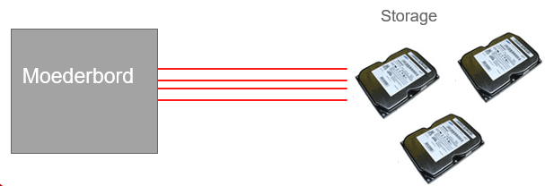
- IDE (Integrated Drive Electronics Verouderd!)
- SATA (Serial Advanced Technology Attachments Thuisgebruik)
- SCSI (Small Computer System Interface Servers)
- Firewire
- Over het netwerk via netwerk protocols
  - AoE (ATA over Ethernet)
  - iSCSI (internet Small Computer System Interface)
  - Fibre Channel (over ethernet, over IP, internet Fibre Channel)

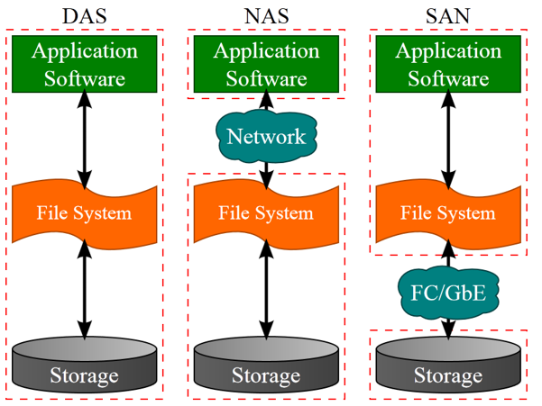
DAS - NAS - SAN

DAS (Direct Attached Storage)
- Rechtstreeks gekoppeld aan de server

NAS (Network Attached Storage)
- Verbonden via het netwerk
- Technologie voor file-and-print servers
- Maakt gebruik van bestandsgeoriënteerde protocollen waarbij een deel van een bestand wordt opgevraagd i.p.v. een blok op een opslagmedium
- Niet geschikt voor SQL Server data-, transaction log en back-up bestanden

SAN (Storage Area Network)
- Architectuur die dient als koppeling tussen servers en opslagapparaten zodanig dat het OS denkt dat het opslagapparaat rechtstreeks is aangekoppeld
- Meestal iets trager dan DAS (intensiever gebruik door meerdere toepassingen)
- Duurder, in aanschaf en onderhoud maar zeer flexibel en onderhoudbaar
Beheer opslagsysteem mogelijk zonder server uit bedrijf te nemen
- Maakt meestal gebruik van het iSCSI protocol (niet de fysieke aansluiting) of Fibre Channel

Logische drives
- Drive arrays moeten aangemaakt en aangeboden worden aan de host (server)
- Gebruik Windows Disk Manager om drives te initialiseren en formatteren
  - Wijs drive letters en naam toe aan elke LUN
  - Gebruik hierbij je naamgeving schema
- Nodige directories op deze drives aanmaken voor de installatie
- Test de performantie van je logische drives
  - Eerst met CrystalDiskMark Snelle test, enkel als “eerste ronde” voor SQLIO
  - Daarna met SQLIO
=> Voor meer gedetailleerde testen (duurt langer)
=> SQL Server moet hiervoor niet geïnstalleerd zijn
=> Gebruikt geen database specifieke workload!

Database bestanden
- Database in SQL Server bestaat uit >= 2 bestanden
  - MDF = Primary Data File (1x) Bevat database metadata en eigenlijke data
  - NDF = Secondary Data File Bevat eigenlijke data, meerdere bestanden kunnen bestaan
  - LDF = Transaction Log File Bevat historiek van alle data gerelateerde bewerkingen

- Belangrijke instellingen van bestanden:
- File type
  - ROWS Databestand (.mdf standaard aanwezig, extra bestanden .ndf)
  - LOG Transaction log bestand (Best slechts 1 per database!)

- Size
  - Initiële grootte van bestand op schijf
  - Deze ruimte wordt gealloceerd en kan dan gevuld worden
- Autogrowth
  - Geeft aan met hoeveel ruimte het bestand mag vergroot worden
  - Kan in MB of percentages ingesteld worden, inclusief limiet
- Path en filename
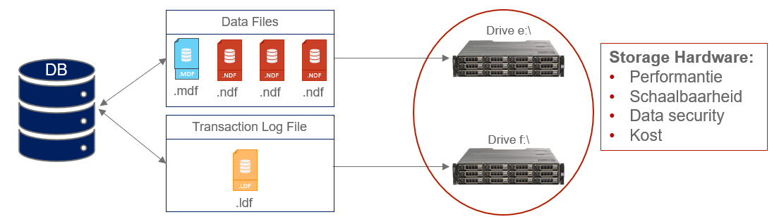
Performance tweaks

I/O opsplitsen
- I/O opsplitsen voor betere performantie en betrouwbaarheid
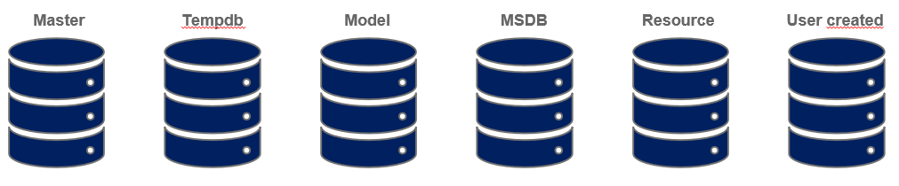
- Databases, transaction log, OS op aparte storage hardware plaatsen
Database bestanden
- Hoeveel Data Files gebruiken in een database?
- Hanteer verhouding 1 datafile per 2-4 processorkernen

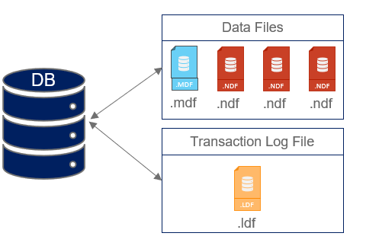
- SQL Server Storage Engine regelt wegschrijven van data bij gebruik meerdere files
- Schrijft data proportioneel weg over files (Proportional Fill Algorithm)
  - Niet eerst een bestand volledig vullen en dan het volgende
  - Elk bestand krijgt data (groter bestand = meer data)

- Datafile groter maken zorgt voor vertraging van database operaties
- Groei zorgt ook voor meer fragmentatie
- Settings voor filegrowth voldoende hoog instellen om frequente automatische groei te vermijden
=> Shrinking toepassen
  - Verplaatst volledige pagina’s aan het einde van data file(s) naar de eerste vrije ruimte.
- Beter niet toepassen indien niet noodzakelijk
  - Intensief proces naar I/O toe
  - Vergroot het transaction log bestand
  - Kan resulteren in ernstige fragmentatie van indexen waarna deze best opnieuw opgebouwd worden

Filegroups
- Elk databasebestand heeft locatie op schijf
- Databasebestand(en) worden toegewezen aan een filegroup
- Filegroup is logische container
- Databasebestanden met eenzelfde locatie kunnen gebundeld worden in 1 filegroup
- Tabel kan niet worden toegewezen aan databasebestand
  - Wel aan filegroup
  - Via filegroup kunnen we op die manier instellen op welke hardware tabellen worden weggeschreven
  - Te doen bij creatie tabel!
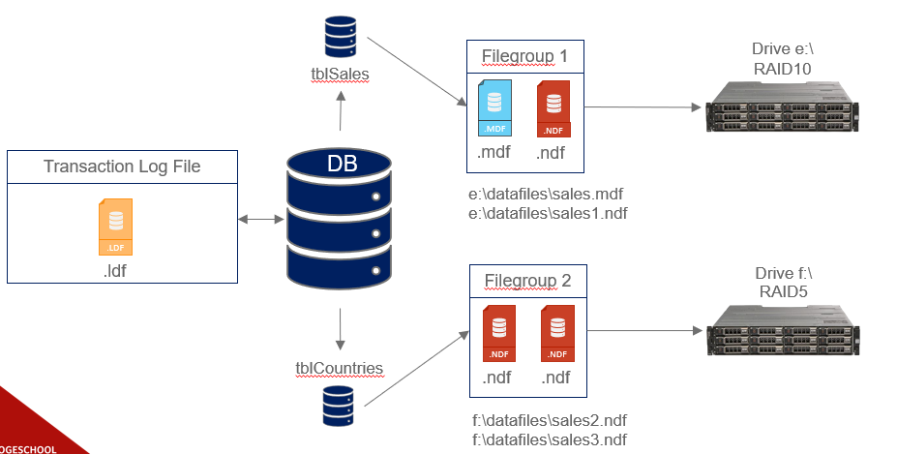
- Tabel toewijzen aan filegroup
  - Bij creatie van tabel
  - Via SQL Server Management Studio
  - Via SQL instructie

USE MyDB
CREATE TABLE MyTable
(
cola int PRIMARY KEY, colb char(8)
)
ON Filegroup1
GO

Data partitionering
- Inhoud van een tabel kan opgedeeld worden in stukken
- Elk stuk op zijn beurt toewijsbaar aan een filegroup
- Op basis van in te stellen regel(s), bv:
  - Datum > 01-01-2021
  - …
- SQL Server past regels toe op data om partitionering door te voeren
- Kan bv. gebruikt worden om meest recente data op performante hardware te plaatsen
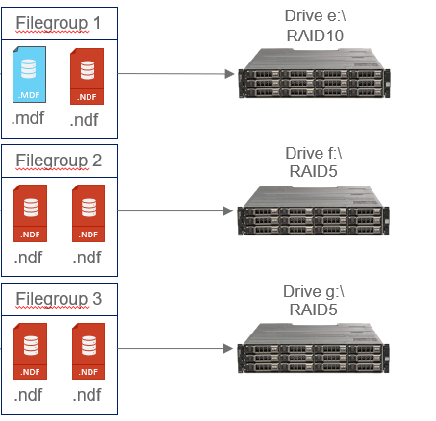
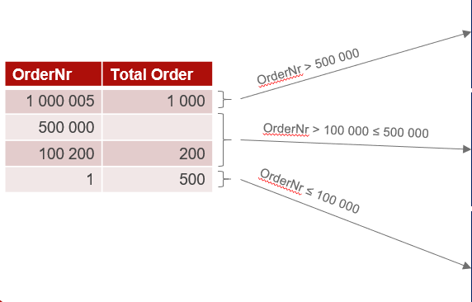
Best practises
- Configuratie van filegroups en databasebestanden
  - Default configuratie is ok voor kleine databases
  - Tuning en aanpassing voor high-performance databases
- Databasebestanden
  - Pre-configureer de grootte van files
  - Stel waarde van autogrowth voldoende groot in
  - Niet automatisch verkleinen
  - Databasebestanden, transaction log, OS bestanden op fysisch gescheiden volumes
  - Databasebestanden en transaction log op (gescheiden) RAID volumes
  - Creëer bijkomende databasebestanden met identieke grootte

- Creëer partities op de zwaarst gebruikte tabellen/indexen
- SAN en DAS Vergelijk I/O performantie.
- Tempdb database
  - Monitor I/O
  - Tune storage
  - Creëer bijkomende databasebestanden met dezelfde bestandsgrootte
    - # Processor cores
    - < 8 # files = # cores
    - > 8 Begin met 8 tempdb data files
Voeg extra files in groepen van 4 toe wanneer nodig

